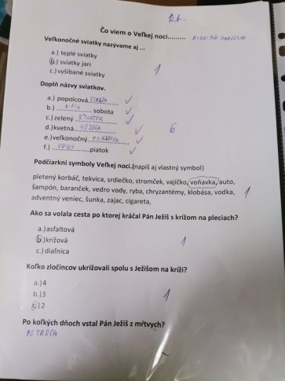
Vedomostný kvíz
Vedomostné kvízy o prírode, pamiatkách, či sviatkoch sa
tešia veľkej obľube. Pre niekoho sú otázky ľahké, pre
iného je potrebné viac premýšľať a spomenúť si.
A tak sa aj o víťazovi rozhoduje niekedy pri poslednej
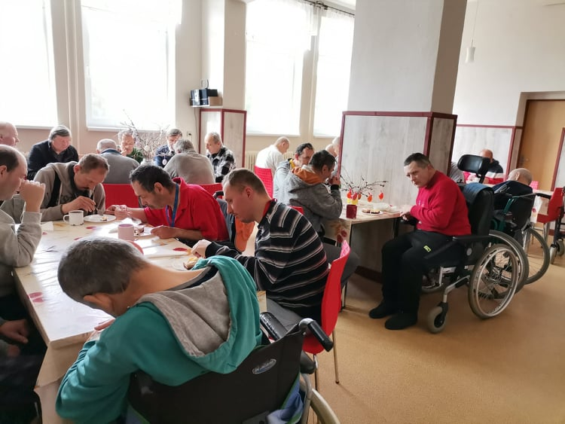
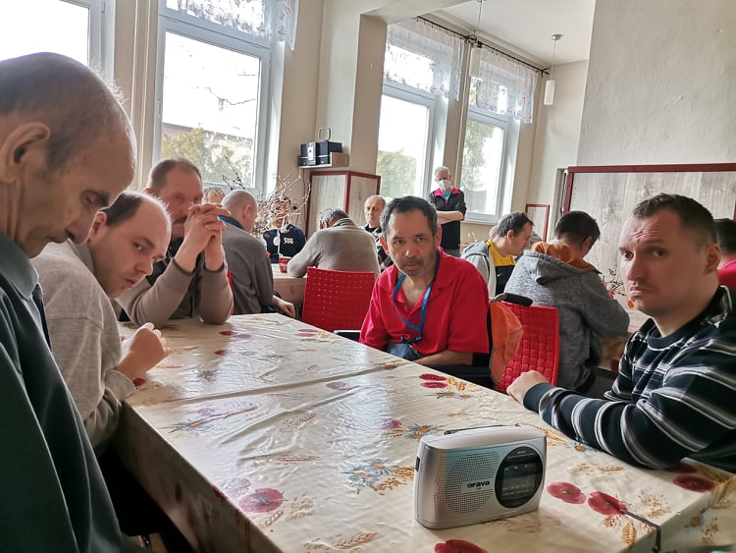
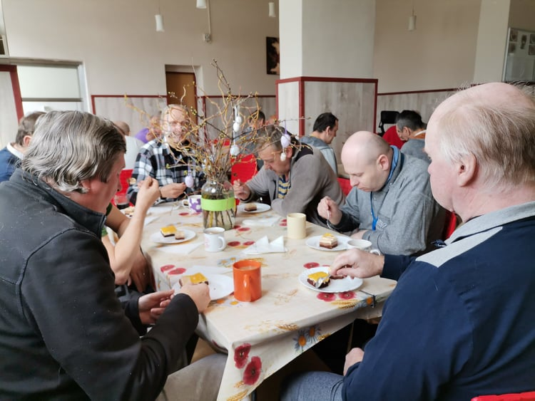
otázke. Tento krát sa najviac darilo tichému Jožkovi, ktorý získal maximálny počet bodov. Okrem drobných výhier sa všetci dobre zabavili, niečo sa naučili a posedeli si pri kávičke a koláči.

